五、实验数据图
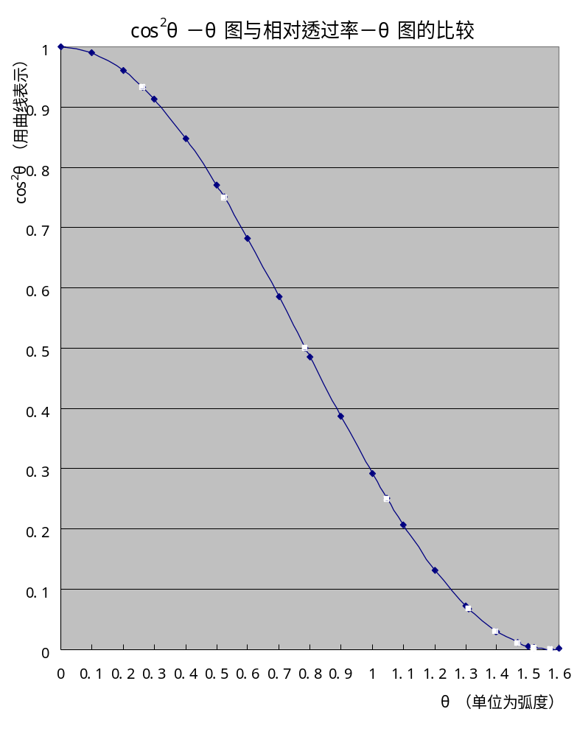其中白色的点为相对透过率的点，而曲线及曲线上的黑点为cos²－关系图

